Практическое занятие 13 «Методы обработки данных»
Задание 1.

Исходная информация для расчетов находится в файле Товар.xls.

1. По имеющимся исходным данным рассчитать (лист «приход»): количество единиц товара, пришедшее на склад, цену товаров и сумму без НДС (ставка НДС 18%), процент наценки по установленной цене реализации.
Количество единиц товара рассчитывается по формуле «Количество упаковок * Кол-во ед. в упаковке».
Цена товара без НДС рассчитывается по формуле «Цена с НДС»/(1+ «Ставка НДС»).
Наценка рассчитывается как отношение разности «Цены реализации» и «Цены закупки с НДС» к «Цене закупки с НДС».
2. На листе «Реализация», используя функцию ВПР, заполнить столбцы «К-во единиц в упаковке», «Товарная группа» и вычислить значения в столбце «Отпущено единиц».
3. Используя сводные таблицы, определите суммы, на которые получен товар от каждого поставщика по каждой товарной группе.
4.С помощью инструмента сводные диаграммы определите обороты по каждому покупателю.

Практическое занятие 14 «Использование текстовых функций»

Задание 1. Исходные данные: файл Список.xls
Задание:
В списке приведен перечень сотрудников в формате (Фамилия Имя Отчество).
Необходимо привести их в формат (Фамилия И.О.).

Пример:
Филиппова Евгения Николаевна | Филиппова Е.Н.

Технология работы.

- Первоначально удалим дубликаты текстовых строк, используя команду «Удалить дубликаты», расположенную на вкладке Данные, в группе Работа с данными.
- Определим номер пробела, разделяющего фамилию и имя. Для этих целей в MS Excel существует две похожие функции: ПОИСК и НАЙТИ. Они возвращают номер символа, с которого начинается искомый текст в исходной строке. Их отличие заключается в том, что функция ПОИСК нечувствительна к регистру и допускает использование служебных символов. Все шаги выполняем в новом столбце.
ПОИСК =ПОИСК(" ";B2;1)
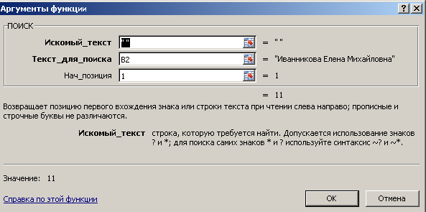
- Выделим из данной строки фамилию без следующего за ней пробела. Для этого воспользуемся функцией ПСТР. Данная функция возвращает указанное число символов из строки текста, начиная с указанной позиции. Вычтем один символ от пробела, чтобы получить фамилию без пробела.
=ПСТР(B2;1;D2-1)
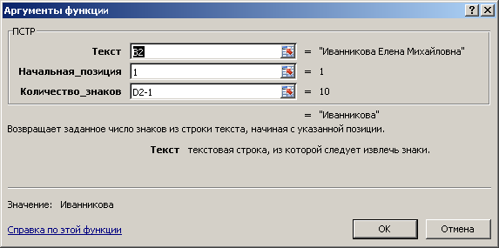
- Ищем второй пробел в строке, чтобы определить окончание имени в строке. В качестве начальной позиции для поиска используем номер первого пробела, увеличенный на единицу.
- Выделим из данной строки имя без следующего за ним пробела.
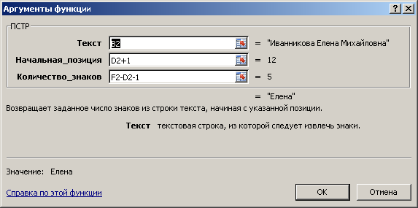

- Для выделения отчества определим длину исходной строки. Для этого воспользуемся функцией ДЛСТР. Она возвращает количество знаков в текстовой строке.
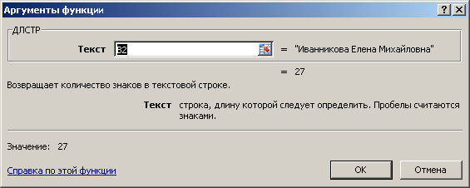
- Выделим из исходной строки отчество.
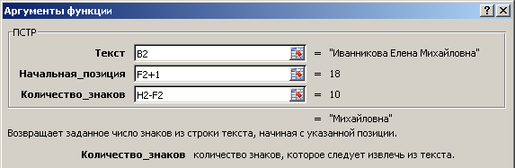
- Для определения инициалов, используя функцию ПСТР, выделим из имени и отчества первые символы.
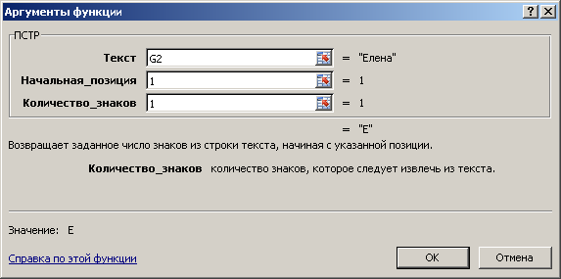
- Объединяем фамилию, инициалы в нужном нам виде. Для этого используем функцию СЦЕПИТЬ, которая объединяет несколько текстовых строк в одну.
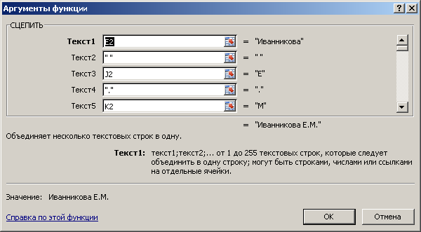

Задание 2.
Есть строка текста
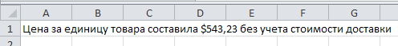
Необходимо выделить цену, которая идет за спец. символом $.
Используя функции ПОИСК и ПСТР, решите данную задачу.

Практическое занятие 15 «Использование таблицы подстановок»

Специальное средство Excel «таблица подстановки» (или «таблица данных») применяется для получения табличного результата расчета формулы на основе одного или двух параметров. При изменении этой формулы пересчитываются вся матрица результатов. Таким образом, можно выполнить анализ сложных расчетов, подставляя различные значения параметров, то есть выполнить, так называемый «анализ чувствительности».
- Рассчитаем аннуитетные платежи (равными суммами) для кредита, выданного на конкретный срок под определенный процент.
Сумма кредита, руб | 2 100 000,00р.
Срок кредита, лет | 11
Ставка | 9,80%
- Рассчитаем ежемесячный платеж с использованием функции ПЛТ.
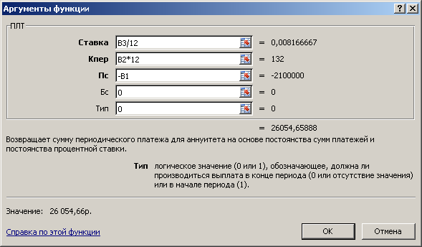
Ставка – процентная ставка за каждый период выплаты (годовой процент / 12)
Кпер – количество периодов выплат (количество месяцев = количество лет * 12)
Пс – сумма, взятая в кредит. Так как берем, то со знаком «-».
Бс – остаток долга в конце кредита (0).
Тип – 0, если платим в конце месяца, 1 – в начале (в нашем случае 0).
- Рассчитаем общую сумму, которую придется отдать банку за весь срок. Для этого необходимо сумму ежемесячного платежа умножить на 12 и на общее число лет займа.
- Определим общую переплату как разницу между суммой, полученной от банка, и суммой, возвращенной банку.
- Рассчитаем процент переплаты – отношение суммы переплаты к сумме займа
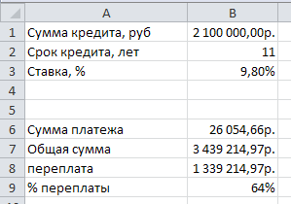
- Используя таблицу подстановок, определим, как будут меняться платежи и процент переплаты в зависимости от срока займа.
Для этого на первой строке, начиная со столбца E, создадим ряд из чисел от 5 до 15 с шагом 1 (количество лет).
На второй строке в ячейке D2 укажем ссылку на ячейку, содержащую размер ежемесячного платежа (=B6).
В третьей строке (D3) укажем ссылку на B9.
Должно получиться вот так:
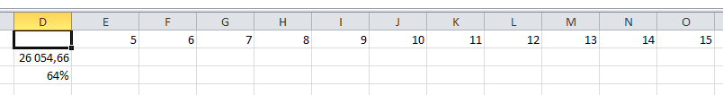
Выделим диапазон D1:O3.
Воспользуемся командой «Таблица данных» (вкладка Данные, группа Работа с данными, список команд Анализ что если).
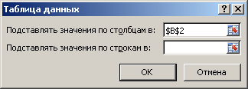
Первый параметр – вместо каких значений будут подставляться значения из столбцов таблицы данных (количество лет).
Отформатируйте полученные значения.

Построим двумерную таблицу подстановки, где будут все возможные комбинации двух параметров (количество лет – от 5 до 15, процентная ставка - от 8% до 14% с шагом 0,5%)
На пересечении строк и столбцов укажем ссылку на анализируемую ячейку (сумма платежа).
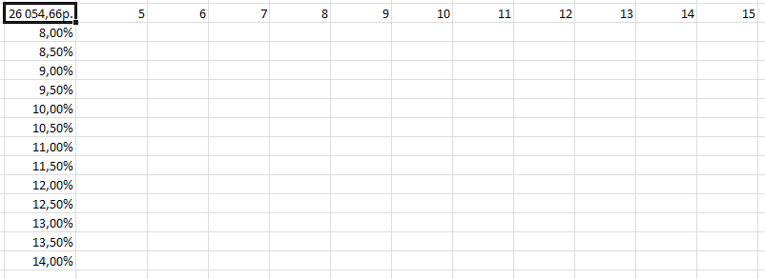
Выделим всю таблицу и выполним команду «Таблица данных» (вкладка Данные, группа Работа с данными, список команд Анализ что если).
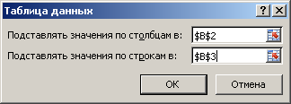
Используя инструмент условного форматирования (цветовые шакалы), отформатируйте полученные значения.

Аналогично постройте карту чувствительности для параметра «Процент переплаты».

